**Мини-нагреватель**

Руководство по эксплуатации и обслуживанию

**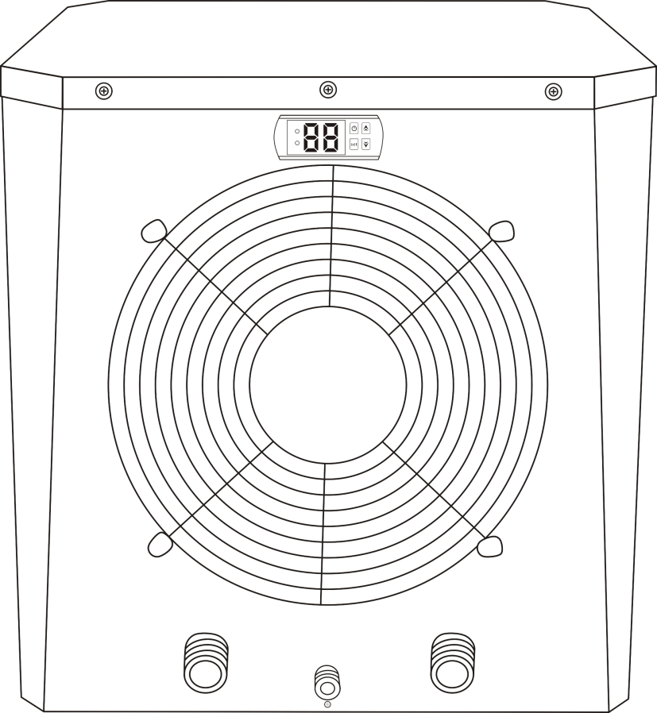**

**Постановление (ЕС) № 517/2014 от 16/04/14 о фторсодержащих парниковых газах, отменяющее Постановление (ЕС) № 842/2006**

**Проверка на утечку**

1. Операторы оборудования, содержащего фторсодержащие парниковые газы в количестве 5 тонн эквивалента CO2, или более и не содержащегося в пеноматериалах, должны обеспечить проверку оборудования на герметичность.
2. Для оборудования, которое содержит фторсодержащие парниковые газы в количестве 5 тонн эквивалента CO2 или более, но менее 50 тонн эквивалента CO2: не реже одного раза в 12 месяцев.

**Изображение эквивалента CO2**

**1.** Загрузка в кг и тоннах CO2.

|  |  |
| --- | --- |
| **Загрузка и тонны CO2** | **Частота испытаний** |
| От 2 до 30 кг загрузки = от 5 до 50 тонн | Каждый год |

**Что касается Gaz R32, 7,41 кг на 5 тонн CO2. Обязательно проверять каждый год.**

**Не выпускайте охлаждающую жидкость R32 в атмосферу. Это фторсодержащий парниковый газ, охваченный Киотским протоколом, с потенциалом глобального потепления (GWP) = 675 - (см. Правила Европейского сообщества по фторсодержащим газам с эффектом парникового эффекта (ЕС) № 517/2014).**

**Обучение и сертификация**

1. Руководитель соответствующего направления должен обеспечить, чтобы персонал получил необходимую сертификацию, подразумевающую соответствующие знания применимых правил и стандартов, а также необходимую компетентность в области предотвращения выбросов и рекуперации фторсодержащих парниковых газов и безопасности обращения с оборудованием соответствующего типа и размера.

**Ведение документации**

**1.** Операторы оборудования, которое необходимо проверять на наличие утечек, должны устанавливать и вести записи для каждой единицы такого оборудования, с указанием следующей информации:

1. Количество и тип установленных фторсодержащих парниковых газов;
2. Количество фторсодержащих парниковых газов, добавленных в процессе установки, технического обслуживания или из-за утечки;
3. Были ли переработаны или утилизированы установленные фторсодержащие парниковые газы, название и адрес предприятия по переработке или утилизации и, при необходимости, номер сертификата;
4. Количество восстановленных фторсодержащих парниковых газов;
5. Идентификационные данные предприятия, которое устанавливало, обслуживало, производило ремонтные работы или выводило из эксплуатации оборудование, а также номер его сертификата;
6. Даты и результаты проведенных проверок;
7. Если оборудование было выведено из эксплуатации, меры, принятые для восстановления и утилизации фторсодержащих парниковых газов.
8. Оператор должен хранить записи не менее пяти ле**т.** Предприятия, осуществляющие деятельность операторов, должны хранить копии записей не менее пяти лет.

**МИНИ-НАГРЕВАТЕЛЬ**

Руководство по эксплуатации и обслуживанию

**Содержание**

1. Технические характеристики
2. Габариты
3. Установка и подключение
4. Электропроводка
5. Работа с дисплеем
6. Поиск и устранение неисправностей
7. Схемы
8. Техническое обслуживание

Благодарим Вас за использование Мини-нагревателя для обогрева бассейна. Он будет нагревать воду в бассейне и поддерживать постоянную температуру при температуре воздуха выше 110С

|  |
| --- |
| **ВНИМАНИЕ:** **В этом руководстве содержится вся необходимая информация по использованию и установке вашего теплового насоса.**  Установщик должен изучить руководство и внимательно следовать инструкциям по внедрению и обслуживанию. Установщик несет ответственность за установку устройства и должен следовать всем инструкциям производителя и действующим правилам. При несоблюдении правил установки, приведенных в данном руководстве, ваша гарантия будет аннулирована. Производитель не несет никакой ответственности за ущерб, причиненный людям либо объектам вследствие ошибок, допущенных во время установки. Любое использование, не соответствующее требованиям в начале производства, будет считаться опасным. |

** ВНИМАНИЕ**

- **Пожалуйста, всегда держите тепловой насос в хорошо проветриваемом месте и вдали от всего, что может привести к возгоранию.**

**- Не приваривайте трубу, если внутри машины есть хладагент. Заполнение газом необходимо проводить вне замкнутого пространства.**

**- Пожалуйста, всегда сливайте воду из теплового насоса в зимнее время или при температуре окружающей среды ниже 0 оС, иначе титановый теплообменник будет поврежден вследствие замерзания. В этом случае ваша гарантия будет аннулирована.**

**- Если вы хотите открыть корпус теплового насоса, всегда отключайте электропитание, т.к. внутри высоковольтное электричество.**

**- Пожалуйста, держите контроллер дисплея в сухом месте, чтобы защитить его от влаги.**

**- Заправка газом должна проводиться профессионалом с действующей лицензией R32..**

1. **Технические характеристики**
   1. **Технические данные тепловых насосов для бассейна**

Стандарт CE, газ R32.

|  |  |  |  |
| --- | --- | --- | --- |
| **Модель** |  | **XP025** | **XP045** |
| **\* Тепловая мощность при t Воздуха 26**℃, Воды 26℃, Влажности 80% | | | |
| Тепловая мощность (кВт) | кВт | 2.5 | 4.2 |
| Потребляемая мощность(кВт) | кВт | 0.59 | 1 |
| COP |  | 4.2 | 4.2 |
| **\* Тепловая мощность при t Воздуха 15**℃, Воды 26℃, Влажности 70% | | | |
| Тепловая мощность (кВт) | кВт | 1.9 | 3.2 |
| Потребляемая мощность(кВт) | кВт | 0.56 | 0.91 |
| COP |  | 3.4 | 3.5 |
| Напряжение |  | 220-240В/50Гц/1Ф | |
| Номинальный ток | A | 2.6 | 4.4 |
| Ток предохранителя | A | 7.5 | 13 |
| Рекомендуемый объем бассейна (с накрытием) | м³ | 0-10 | 5-16 |
| Рекомендуемый поток воды | м3/ч | 2 | 2 |
| Падение давления воды | кПа | 15 | 15 |
| Конденсатор |  | Титановый теплообменник в ПВХ | |
| Водопроводная труба вх/вых | мм | 38/32 | |
| Скорость вентилятора | Об/мин | 2100 | 1100 |
| Уровень шума (10м) | дБ(A) | 48 | 49 |
| Уровень шума (1м) | дБ(A) | 57 | 58 |
| Тип хладагента |  | R32 | R32 |
| Вес нетто | кг | 18 | 26 |
| Вес брутто | кг | 21 | 31 |
| Чистый размер | мм | 310\*356.5\*375 | 434\*432.5\*460 |
| Размер упаковки | мм | 375\*450\*450 | 495\*520\*530 |

\* Вышеуказанные данные могут быть изменены без предварительного уведомления.

1. **Габариты**

**XP025** 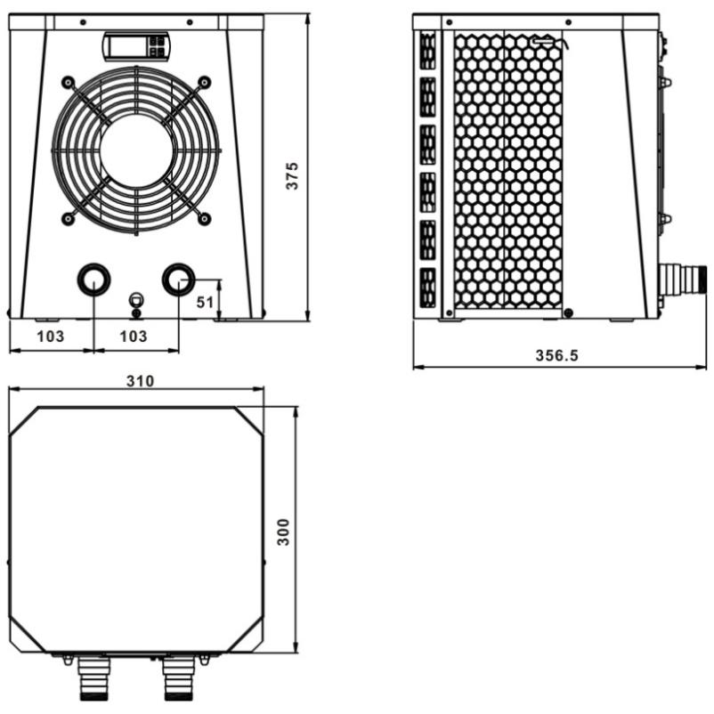

**XP045**

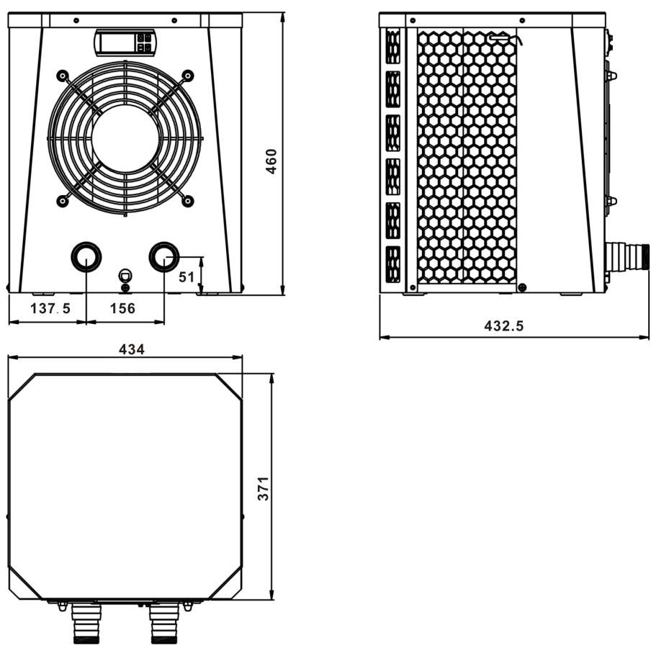

1. **Установка и подключение**

**Внимание:**

При установке теплового насоса, пожалуйста, соблюдайте следующие правила:

1. Химикаты необходимо добавлять в трубопровод, расположенный **ниже по потоку** от теплового насоса.
2. Всегда держите тепловой насос в вертикальном положении. Если устройство находилось под углом, подождите не менее 24 часов, прежде чем запускать его вновь.

### 3.1 Расположение теплового насоса

Устройство будет работать надлежащим образом в любом желаемом месте, если присутствуют следующие три элемента:

**1. Свежий воздух – 2. Электричество – 3. Фильтры для бассейна**

Устройство может быть установлено практически в любом месте на открытом воздухе при условии соблюдения указанных минимальных расстояний до других объектов (см. рисунок ниже). Относительно установки в закрытом бассейне необходимо проконсультироваться со специалистом. Установка в ветреном месте не представляет никаких проблем, в отличие от ситуации с газовым обогревателем (также с контрольной горелкой).

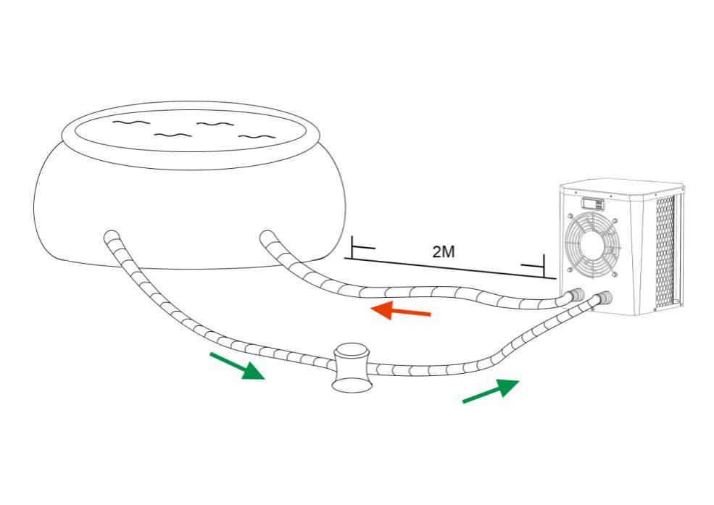

**ВНИМАНИЕ:** Никогда не устанавливайте устройство в закрытом помещении с ограниченным объемом воздуха, в котором воздух, выходящий из устройства, будет использоваться повторно, или рядом с кустарником, который может заблокировать воздухозаборник. Такие места ухудшают непрерывную подачу свежего воздуха, что приводит к снижению эффективности и, возможно, к предотвращению достаточной теплоотдачи.

3.2 Ввод в эксплуатацию

**Примечание: Чтобы нагреть воду в бассейне, насос фильтра должен работать, чтобы вода циркулировала через тепловой насос. При отсутствии циркуляции воды тепловой насос не запустится.**

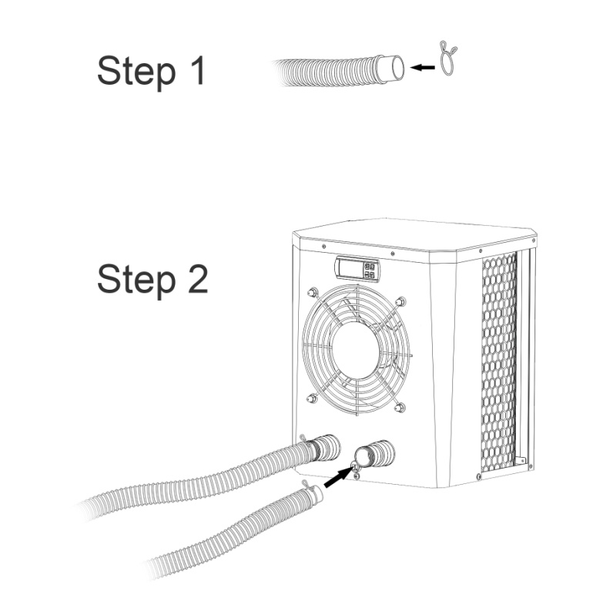3.3 Подсоединение шланга

Шаг 1

Шаг 2

### Примечание:

В комплект входят 2 шланга и 2 зажима.

3.4 Электрическое подключение

Перед подключением устройства убедитесь, что напряжение питания соответствует рабочему напряжению теплового насоса.

Для обеспечения электрической защиты вместе с силовым кабелем в комплект входит штекер RCD.

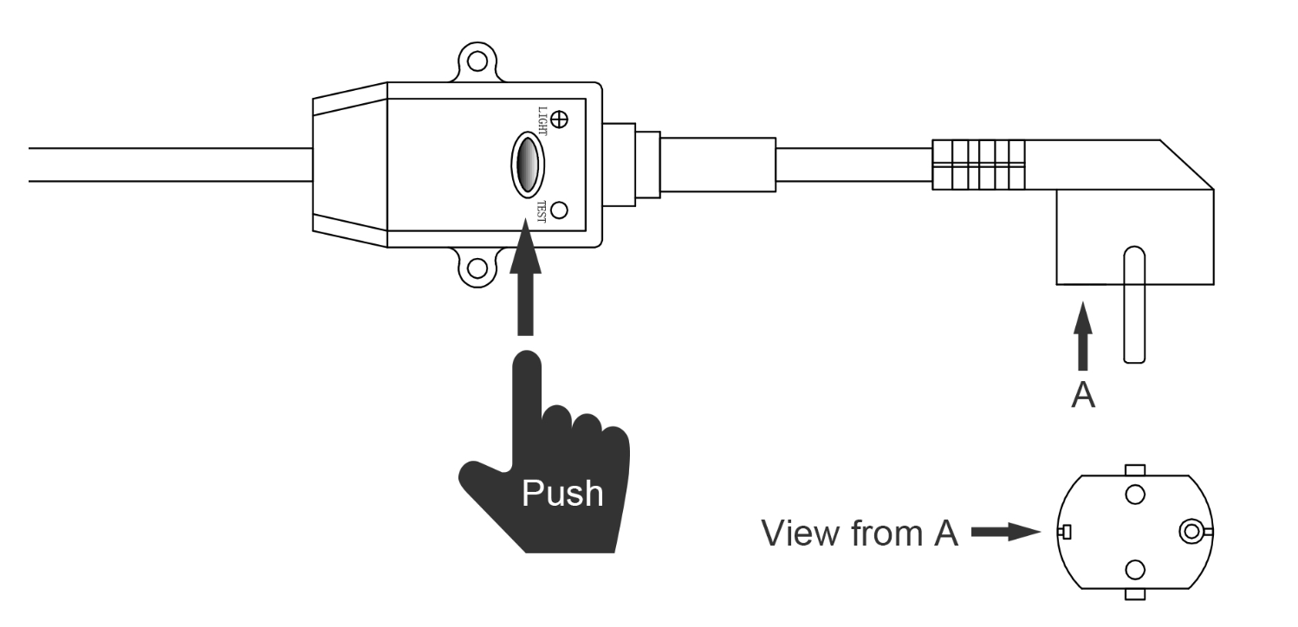

**Внимание:**

|  |  |  |
| --- | --- | --- |
| **Убедитесь, что штепсельная вилка надежно закреплена**  Если вилка не закреплена, это может привести к поражению электрическим током, перегреву или возгораниюFOH_N_8YC$91RO7_REM2FE5 | **Никогда не вынимайте вилку из розетки во время работы**  В противном случае это может привести к поражению электрическим током или пожару из-за перегрева  _TOT5ZIY4%OZ7C@QLA1V)2P | **Никогда не используйте поврежденные электрические провода**  В противном случае это может привести к поражению электрическим током или пожаруN~`)[85%_4HIV%X78M9MCPW |

После того, как все соединения были сделаны и проверены, выполните следующую процедуру:

1. Включите насос фильтра. Проверьте на наличие утечек и убедитесь, что вода течет из бассейна и в него.
2. Подключите питание к тепловому насосу и нажмите кнопку ВКЛ/ВЫКЛ  на электронной панели управления. Устройство запустится по истечении времени задержки (см. ниже).
3. Через несколько минут проверьте, охлаждается ли выходящий из устройства воздух.
4. При выключении насоса фильтра устройство также должно автоматически отключаться.

В зависимости от начальной температуры воды в бассейне и температуры воздуха нагрев воды до желаемой температуры может занять несколько дней. Хорошее накрытие для бассейна может значительно сократить необходимое для нагрева время.

**Время задержки -** Тепловой насос имеет встроенную 3-минутную задержку запуска, чтобы защитить схему и избежать чрезмерного износа контактов. По истечении этого времени устройство запустится автоматически.

3.5 Конденсация

В процессе нагрева воды в бассейне воздух, всасываемый тепловым насосом, сильно охлаждается, что может вызвать конденсацию на ребрах испарителя. При высокой относительной влажности количество конденсата может достигать нескольких литров в час. Иногда это ошибочно принимают за утечку воды.

**4. Электропроводка**

**4.1 Схема электропроводки теплового насоса для бассейна**

XP025

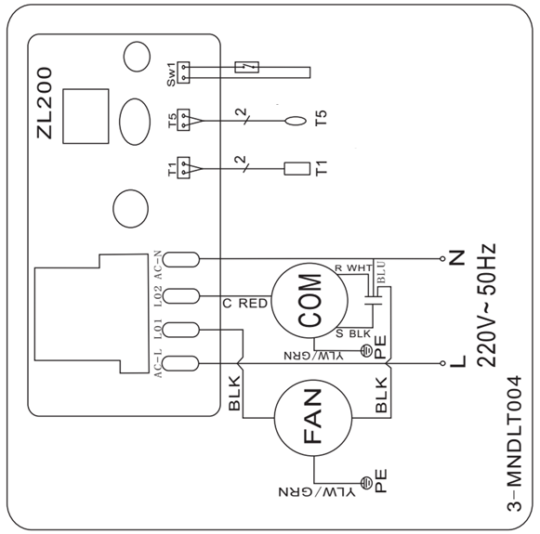

Реле низкого давления

Датчик температуры воды

Датчик температуры окружающей среды

**4.2 Схема электропроводки теплового насоса для бассейна**

XP045

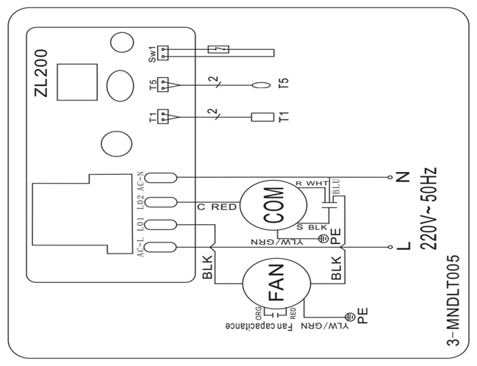

Датчик температуры воды

Датчик температуры окружающей среды

Реле низкого давления

**ПРИМЕЧАНИЕ:**

(1) Приведенная выше электрическая схема только для справки.

(2) Тепловой насос для бассейна должен быть хорошо подключен к заземляющему проводу, хотя теплообменник агрегата электрически изолирован от остальной его части. Заземление необходимо для защиты от коротких замыканий внутри устройства.

**Отключение:** Средства отключения (автоматический выключатель, выключатель с предохранителем или без предохранителя) должны быть расположены в пределах видимости и легко доступны с устройства. Это обычная практика для коммерческих и домашних тепловых насосов. Это предотвращает дистанционное включение неэксплуатируемого оборудования и позволяет отключать питание устройства во время его эксплуатации.

1. **Работа с дисплеем**

**5.1 Кнопки LED контроллера**

**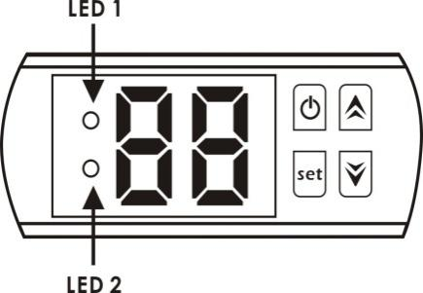**

**Во время работы теплового насоса на светодиодном дисплее отображается температура воды на входе.**

LED 1 светится во время работы компрессора.

LED 2 светится во время возникновения проблем.

**5.2 Включение/выключение теплового насоса**

Чтобы включить тепловой насос, нажмите . На светодиодном дисплее в течение 5 секунд будет отображаться заданная температура воды, а затем отобразится температура воды на входе.

Нажмите  снова, чтобы выключить тепловой насос.

**5.3 Установка значения температуры воды**

Нажмите  или  непосредственно для регулировки температуры воды (диапазон:10-42℃).

Нажмите , чтобы сохранить настройки, затем выйдите.

|  |
| --- |
| ПРИМЕЧАНИЕ: тепловой насос может работать только тогда, когда работает система водоснабжения / фильтрации. |

**5.4 Проверка параметров**

Нажмите ，чтобы войти в меню «проверка параметров», Нажмите  или  для выбора кода d0/d1，нажмите  снова, отобразится измеренное значение. И наконец, для выхода нажмите .

|  |  |
| --- | --- |
| Код | Параметр |
| d0 | Температура окружающей среды |
| d1 | Температура воды |

**Примечание: конечные пользователи не могут устанавливать данные параметров.**

1. **Поиск и устранение неполадок**

**6.1 Код ошибки на LED контроллере**

|  |  |  |  |
| --- | --- | --- | --- |
| **Неисправность** | **Код** | **Причина** | **Решение** |
| Защита от слишком низкой или слишком высокой температуры окружающей среды | P0 | 1. Температура окружающей среды вне рабочего диапазона:   11 оС - 42 оС   1. Ошибка контроллера. | 1. Дождитесь, пока температура окружающей среды поднимется до 13 оС или опустится до 40 оС, прежде чем возобновить запуск. 2. Замените контроллер. |
| Неисправность датчика температуры воды | P1 | Обрыв или короткое замыкание датчика температуры воды. | Замените датчик температуры воды на новый. |
| Неисправность датчика температуры окружающей среды | P2 | Обрыв или короткое замыкание датчика температуры окружающей среды. | Замените датчик температуры окружающей среды на новый. |
| Защита от низкого давления | EL | 1. Датчик низкого давления отсоединен или неисправен. 2. Утечка газа. | Должен быть произведен ремонт профессиональным техником. |

**6.2 Другие неисправности и решения (БЕЗ индикации на LED контроллере)**

|  |  |  |  |
| --- | --- | --- | --- |
| **Неисправность** | **Observing** | **Причина** | **Решение** |
| Тепловой насос не работает | LED контроллер ничего не отображает. | Нет питания. | Проверьте кабель и автоматический выключатель. |
| LED контроллер отображает фактическую температуру воды. | 1. Температура воды достигает установленного значения, тепловой насос находится в режиме постоянной температуры  2. Тепловой насос только начал работать . | 1. Проверьте настройки температуры воды.  2. Запустите тепловой насос через несколько минут. |
| Отключается через короткий промежуток времени | Светодиод отображает фактическую температуру воды, без кода ошибки. | 1. Не работает вентилятор.  2. Недостаточная вентиляция воздуха.  3. Недостаточно хладагента. | 1. Проверьте кабельные соединения между двигателем и вентилятором, при необходимости замените.  2. Проверьте расположение теплового насоса и устраните все препятствия, для обеспечения хорошей вентиляции воздуха . 3. Замените или отремонтируйте блок теплового насоса. |
| Пятна воды | Пятна воды на блоке теплового насоса. | 1. Бетонные работы. 2. Утечка воды. | 1. Никаких действий не требуется. 2. Внимательно проверьте титановый теплообменник на наличие дефектов. |

1. **Схемы**

**Unit: XP025**

**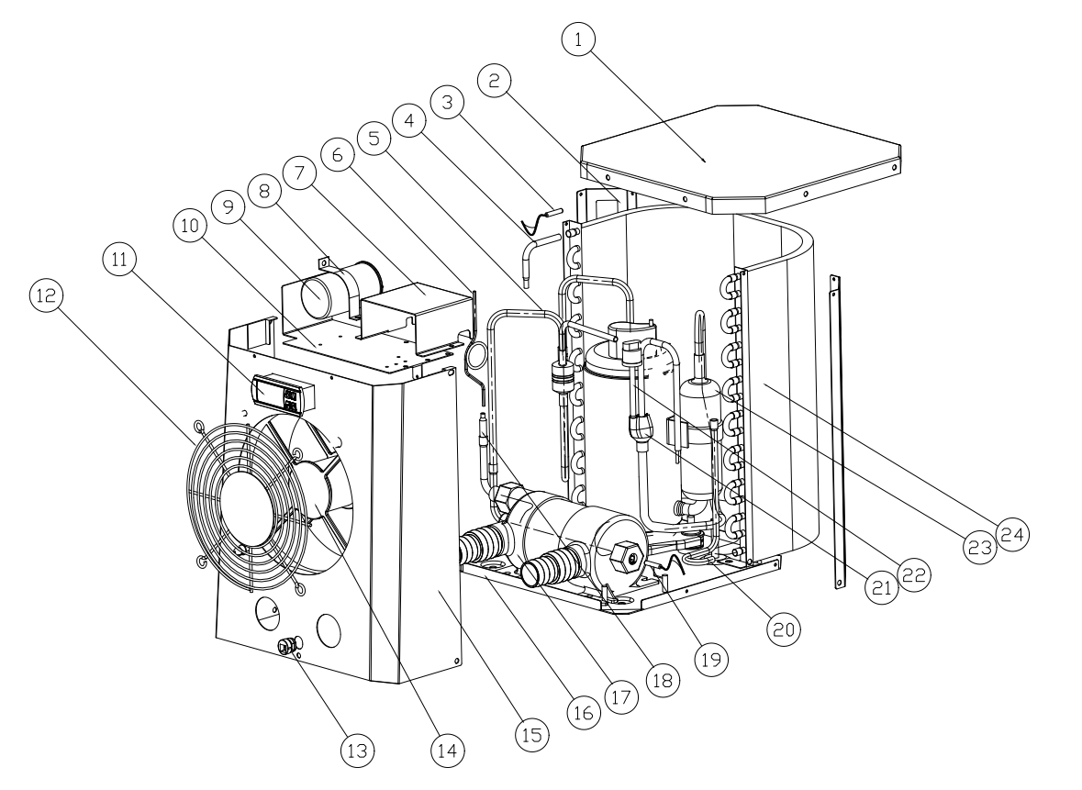**

|  |  |  |  |
| --- | --- | --- | --- |
| **No.** | **Запчасти** | **No.** | **Запчасти** |
| 1 | Верхняя крышка | 13 | Зажим шнура питания |
| 2 | Стойка | 14 | Вентилятор и двигатель вентилятора в сборе |
| 3 | Датчик температуры окружающей среды | 15 | Передняя панель |
| 4 | Участок сопряжения | 16 | Основание |
| 5 | Газосборная трубка | 17 | Титановый теплообменник |
| 6 | Капиллярная трубка | 18 | Соединительная трубка |
| 7 | Электрическая коробка | 19 | Датчик температуры воды |
| 8 | Зажим | 20 | Газосборная трубка |
| 9 | Емкость компрессора | 21 | Газоотводящая трубка |
| 10 | Верхняя пластина двигателя вентилятора | 22 | Реле низкого давления |
| 11 | Контроллер | 23 | Компрессор |
| 12 | Передняя решетка | 24 | Испаритель |

**Unit:XP045**

**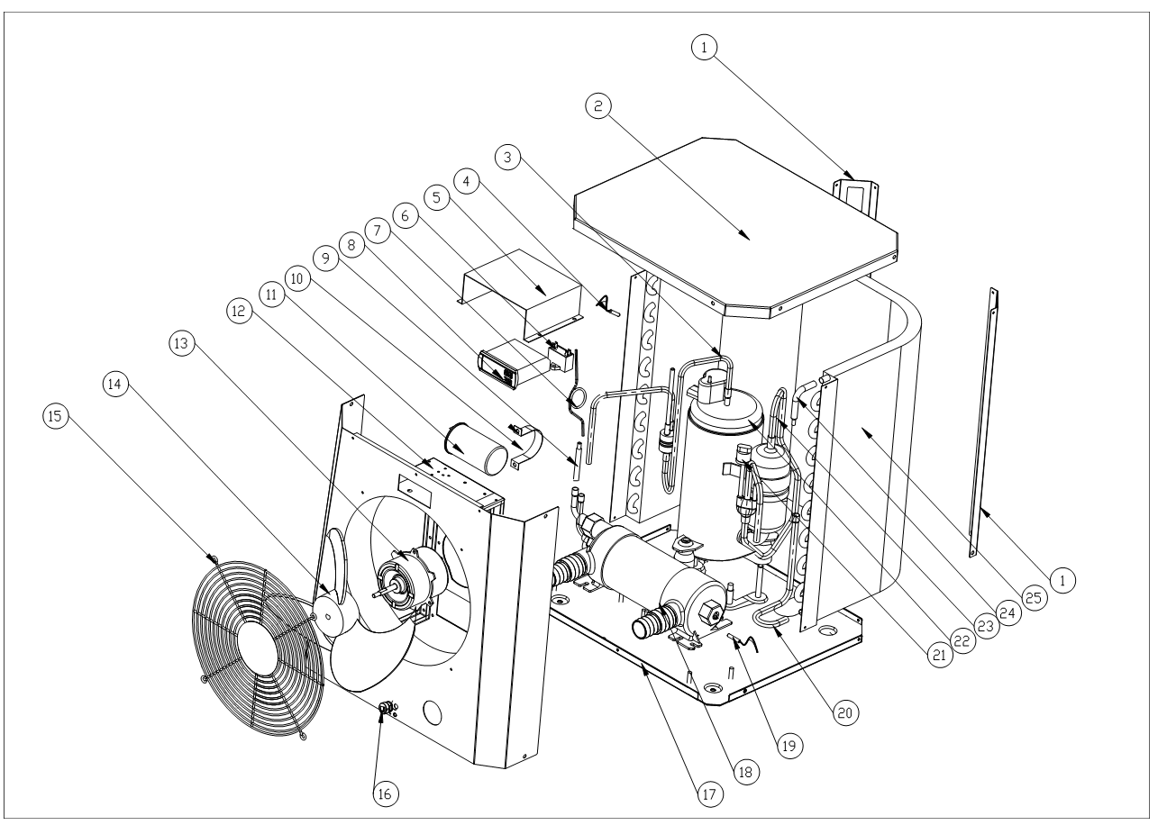**

|  |  |  |  |
| --- | --- | --- | --- |
| **No.** | **Запчасти** | **No.** | **Запчасти** |
| 1 | Стойка | 14 | Лопасть вентилятора   |  | | --- | | Fan blade | |
| 2 | Верхняя крышка | 15 | Передняя решетка |
| 3 | Выхлопная труба | 16 | Зажим шнура питания |
| 4 | Датчик температуры окружающей среды IMG_777IMG_777IMG_777IMG_777IMG_777IMG_777IMG_777IMG_777IMG_777IMG_777IMG_777IMG_777IMG_777IMG_777IMG_777IMG_777IMG_777IMG_777IMG_777IMG_777IMG_777IMG_777IMG_777IMG_777IMG_777IMG_777IMG_777IMG_777IMG_777IMG_777IMG_777IMG_777IMG_777IMG_777IMG_777IMG_777IMG_777IMG_777IMG_777IMG_777IMG_777IMG_777IMG_777IMG_777IMG_777IMG_777IMG_777IMG_777IMG_777IMG_777IMG_777IMG_777IMG_777IMG_777IMG_777IMG_777IMG_777IMG_777IMG_777IMG_777IMG_777IMG_777IMG_777IMG_777IMG_777IMG_777IMG_777IMG_777IMG_777IMG_777IMG_777IMG_777IMG_777IMG_777IMG_777IMG_777IMG_777IMG_777IMG_777IMG_777IMG_777IMG_777IMG_777IMG_777IMG_777IMG_777IMG_777IMG_777IMG_777 | 17 | Основание |
| 5 | Электрическая коробка | 18 | Титановый теплообменник |
| 6 | Конденсатор вентилятора IMG_777IMG_777IMG_777IMG_777IMG_777IMG_777IMG_777IMG_777IMG_777IMG_777IMG_777IMG_777IMG_777IMG_777IMG_777IMG_777IMG_777IMG_777IMG_777IMG_777IMG_777IMG_777IMG_777IMG_777IMG_777IMG_777IMG_777IMG_777IMG_777IMG_777IMG_777IMG_777IMG_777IMG_777IMG_777IMG_777IMG_777IMG_777IMG_777IMG_777IMG_777IMG_777IMG_777IMG_777IMG_777IMG_777IMG_777IMG_777IMG_777IMG_777IMG_777IMG_777IMG_777IMG_777IMG_777IMG_777IMG_777IMG_777IMG_777IMG_777IMG_777IMG_777IMG_777IMG_777IMG_777IMG_777IMG_777IMG_777IMG_777IMG_777IMG_777IMG_777IMG_777IMG_777IMG_777IMG_777IMG_777IMG_777IMG_777IMG_777IMG_777IMG_777IMG_777IMG_777IMG_777IMG_777IMG_777IMG_777IMG_777IMG_777IMG_777IMG_777IMG_777IMG_777IMG_777IMG_777IMG_777IMG_777IMG_777IMG_777IMG_777IMG_777IMG_777IMG_777IMG_777IMG_777IMG_777IMG_777IMG_777IMG_777IMG_777IMG_777IMG_777IMG_777IMG_777IMG_777IMG_777IMG_777IMG_777IMG_777IMG_777IMG_777IMG_777IMG_777IMG_777IMG_777IMG_777IMG_777IMG_777IMG_777IMG_777IMG_777IMG_777IMG_777IMG_777IMG_777IMG_777IMG_777IMG_777IMG_777IMG_777IMG_777IMG_777IMG_777IMG_777IMG_777IMG_777IMG_777IMG_777IMG_777IMG_777IMG_777IMG_777IMG_777IMG_777IMG_777IMG_777IMG_777IMG_777IMG_777 | 19 | Датчик температуры воды |
| 7 | Капиллярная трубкаIMG_777 | 20 | Газосборная трубка |
| 8 | Контроллер | 21 | Реле низкого давления   |  | | --- | | Low pressure switch | |
| 9 | Медная трубка | 22 | Компрессор |
| 10 | Зажим для емкости компрессора | 23 | Газоотводящая трубка |
| 11 | Емкость компрессора | 24 | Медная трубка |
| 12 | Передняя панель в сборе | 25 | Испаритель |
| 13 | Двигатель вентилятора |  | |  | | --- | | Fan blade | |

1. **Обслуживание**

(1) Вы должны регулярно проверять систему водоснабжения, чтобы избежать попадания воздуха в систему и возникновения слабого потока воды, поскольку это снизит производительность и надежность устройства.

(2) Регулярно очищайте бассейн и систему фильтрации, чтобы избежать повреждения устройства в результате работы загрязненного фильтра.

(3) Если тепловой насос не будет работать в течение длительного времени (особенно в зимний период), в обязательном порядке слейте с него воду.

(4) Прежде чем снова начать эксплуатацию устройства, необходимо убедиться, что оно полностью заполнено водой.

(5) Во время работы устройства под ним будет постоянно оставаться небольшое количество воды.